**Institut Sains dan Teknologi Terpadu Surabaya**



Jl. Ngagel Jaya Tengah 73 - 77, Surabaya 60284

Telp. (031) 5027920 Fax. (031) 5041509

|  |  |  |
| --- | --- | --- |
| Laboratorium : L-304  Waktu : Jumat / 15.45-17.45  Minggu Ke : 6  Materi : Router | Praktikum  Jurusan  Tanggal  Jenis Soal | : Framework Pemgrograman Web  : S1-Informatika  : 17 November 2023  : Materi dan Tugas |

# MATERI (TOTAL: 40)

Buatlah sebuah website to do list dengan ketentuan berikut ini:

## All Tasks (/tasks)

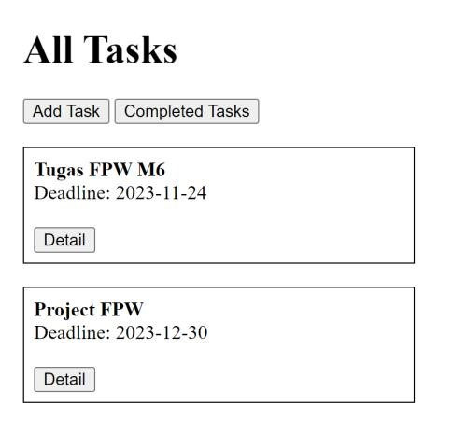

Pada halaman ini, terdapat heading ‘All Tasks’, 2 button untuk melakukan navigasi, dan semua tasks user. Tampilkan task dalam bentuk card yang berisi judul task, deadline task, dan button detail. Jika button detail diklik, arahkan user ke halaman detail task.

Button ‘Add Task’ akan mengarahkan user ke halaman add task sedangkan button ‘Completed Tasks’ akan mengarahkan user ke halaman completed tasks.

## Add Task (/add)

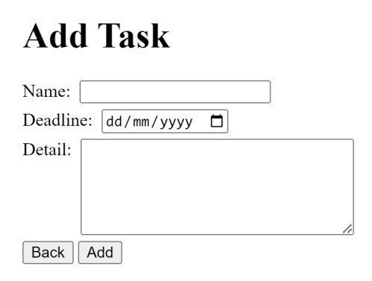

Pada halaman add task, terdapat form untuk menambah task baru. Input yang disediakan adalah name, deadline (gunakan input type date) dan detail. Ketika button add diklik, berikan pengecekan nama task dan deadline sudah diisi. Jika lolos pengecekan, simpanlah task tersebut beserta unique id (boleh nomor urut) untuk task tersebut. Setelah itu, kembalikan user ke halaman all tasks.

**Detail Task**

**(**

**/tasks/:id**

**)**

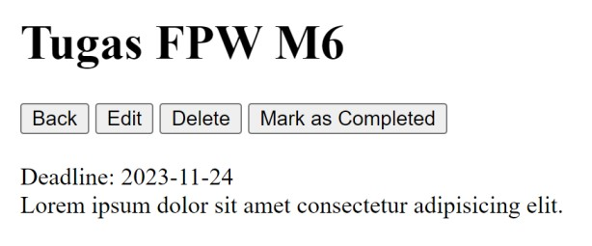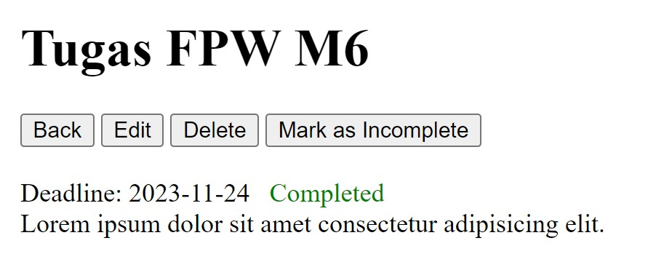

Pada halaman detail task, terdapat heading berisi judul task. Halaman ini juga menampilkan deadline task dan detail dari task tersebut. Di sebelah deadline akan terdapat teks ‘Completed’ berwarna hijau jika task tersebut sudah completed.

Di bawah heading terdapat 4 button untuk melakukan navigasi. Button back akan mengembalikan user ke halaman sebelumnya (bisa all tasks bisa completed tasks). Button edit akan mengarahkan user ke halaman edit task. Button delete akan menghapus task lalu mengembalikan user ke halaman sebelumnya.

Button mark as completed bersifat toggle untuk mark task as completed / incomplete. Jika task masih incomplete, munculkan teks ‘Completed’ di sebelah deadline dan ubahlah teks button menjadi ‘Mark as Incomplete’. Jika button mark as incomplete diklik, hilangkan teks ‘Completed’ dan ubahlah teks button menjadi ‘Mark as Completed’.

## Edit Task (/tasks/:id/edit)

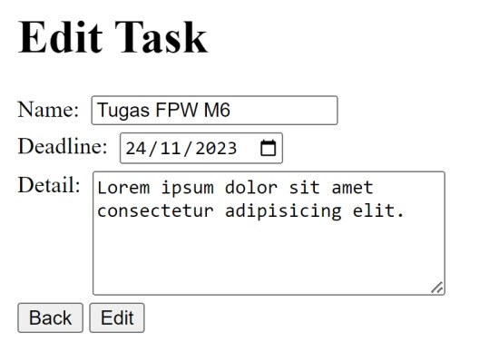

Pada halaman edit task, tampilkan form seperti pada halaman add task, tetapi isilah setiap input dengan data task yang akan diedit. Jika button back diklik, kembalikan user ke halaman detail task. Jika button edit diklik, berikan pengecekan nama dan deadline harus terisi kemudian simpanlah perubahan task dan kembalikan user ke halaman detail task.

## Completed Tasks (/completed)

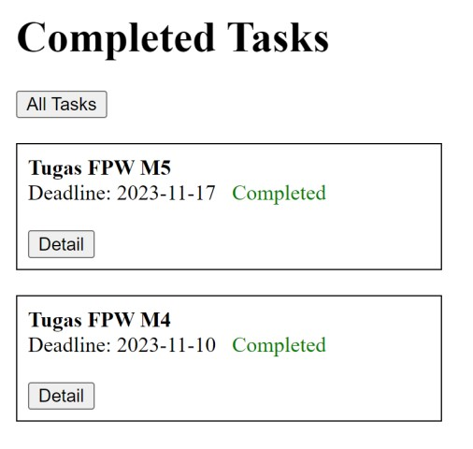

Pada halaman completed tasks, tampilkan card semua task yang sudah di mark as completed. Isi card sama dengan pada halaman all tasks dengan tambahan teks ‘Completed’ berwarna hijau di sebelah deadline.

Button deadline pada card akan mengarahkan user ke halaman detail task. Button all tasks di bawah heading akan mengarahkan user ke halaman all tasks.

**DILARANG MENGGUNAKAN MATERI YANG BELUM DIAJARKAN PADA MINGGU INI**

## JIKA MELANGGAR MAKA NILAI MATERI : 0

**PERHATIKAN KETENTUAN DIBAWAH :**

* **Highlight kriteria yang dikerjakan dengan warna kuning dan kumpulkan word beserta dengan file materi, apabila tidak dikumpulkan maka materi tidak akan diperiksa.**
* **Akan ada pengurangan nilai sebesar -5 untuk setiap kriteria yang dihighlight namun tidak dikerjakan.**
* **MENCONTEK = Nilai MOD 2**

## MATERI : 40

|  |  |
| --- | --- |
| **SCORE** **KRITERIA** | |
| **React-Router-Dom (12) (hanya dinilai jika menggunakan react-router-dom)** | |
| 0-3 | Navigasi halaman all tasks benar |
| 0-2 | Navigasi halaman add task benar |
| 0-3 | Navigasi halaman detail task benar |
| 0-2 | Navigasi halaman edit task benar |
| 0-2 | Navigasi halaman completed task benar |
| **Tasks (26)** | |
| 0/3 | Dapat menampilkan all tasks |
| 0/3 | Dapat menampilkan detail task dengan sesuai |
| 0/2/4 | Dapat mark task as completed / incomplete |
| 0/2/4 | Dapat add task beserta pengecekannya |
| 0/3 | Dapat menampilkan data task yang akan diedit |
| 0/2/4 | Dapat edit task beserta pengecekannya |
| 0/2 | Dapat delete task |
| 0/3 | Dapat menampilkan completed tasks |
| Total : 40 | |

# TUGAS (TOTAL = 30)

Buatlah website story writing planner. Pada website ini, user dapat mengatur karakter, latar, dan plot cerita. **Buatlah juga backend untuk website ini.** **Tugas akan berlanjut pada minggu 7**, maka kerjakan tugas sebaik mungkin. Berikut halaman-halaman dalam website ini:

## Register (/register)

Halaman register digunakan untuk mendaftarkan user baru. Input yang dibutuhkan untuk mendaftarkan user adalah email, nama, password, dan confirm password. Berikan pengecekan semua input harus diisi, email tidak kembar dengan user lain, serta password dan confirm password cocok. Berikan pesan error yang spesifik untuk setiap kegagalan pengecekan. Jika lolos pengecekan, langsung login-kan user tersebut.

## Login (/login)

Halaman login digunakan untuk login user. Input yang dibutuhkan untuk login user adalah email dan password. Berikan pesan error yang spesifik untuk setiap kegagalan pengecekan. Jika lolos pengecekan, langsung login-kan user tersebut.

## Navbar

Buatlah navbar untuk melakukan navigasi. Opsi navigasi pada navbar adalah Story, Profile dan Logout. Tampilkan juga nama user yang sedang login pada navbar. Apabila logout dipilih, maka pindahkan pengguna kembali ke login.

## Stories (/stories)

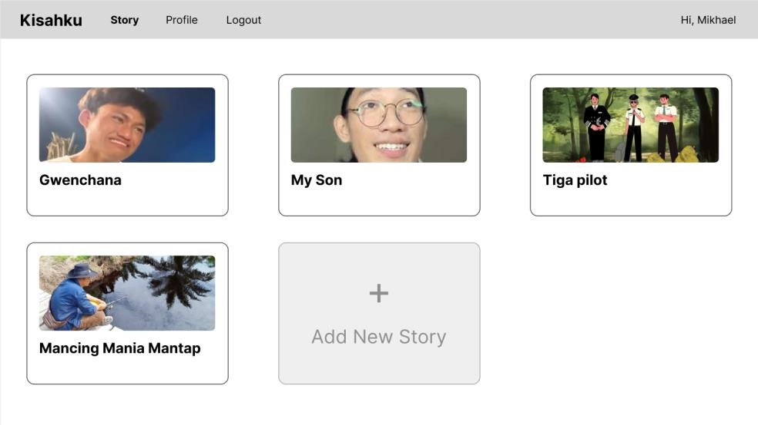

Halaman stories akan menampilkan seluruh story yang dimiliki oleh pengguna. Pada halaman ini tampilkan gambar dan judul dari story yang dimiliki pengguna. Berikan sebuah opsi untuk menambah story baru dan juga membuka isi dari story yang sudah terdaftar. Apabila story baru dipilih maka buatkan data story baru pada backend lalu langsung arahkan pengguna ke overview. Untuk story yang baru dibuat cukup berikan nama Untitled #{urutan story}. Apabila sudah ada 2 story, pada saat menambah story baru, judulnya akan menjadi Untitled #3. Apabila pengguna memilih story yang sudah ada isinya, arahkan pengguna ke overview story tersebut.

## Story Overview(/stories/:story_id/overview)

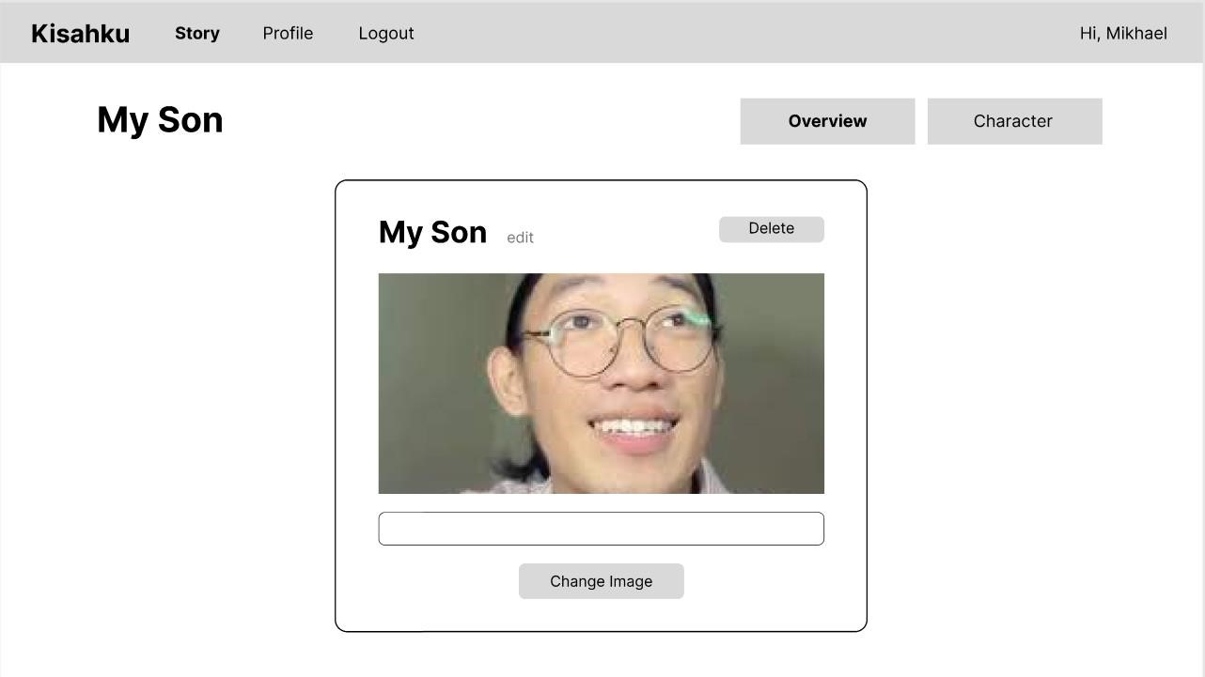

Story overview akan memiliki beberapa setting yaitu nama dan poster. Pada halaman ini pengguna dapat mengubah nama dari story ini dan juga gambar dari story ini. Gambar yang dimasukkan hanya dapat diinput dengan menggunakan url. Berikan juga sebuah button untuk mendelete cerita. Pada halaman ini juga terdapat beberapa tab seperti Overview, Characters, dan Plotline. Tab ini dapat digunakan untuk berpindah halaman tetapi tetap pada story yang dipilih

## Story Characters(/stories/:story_id/characters)

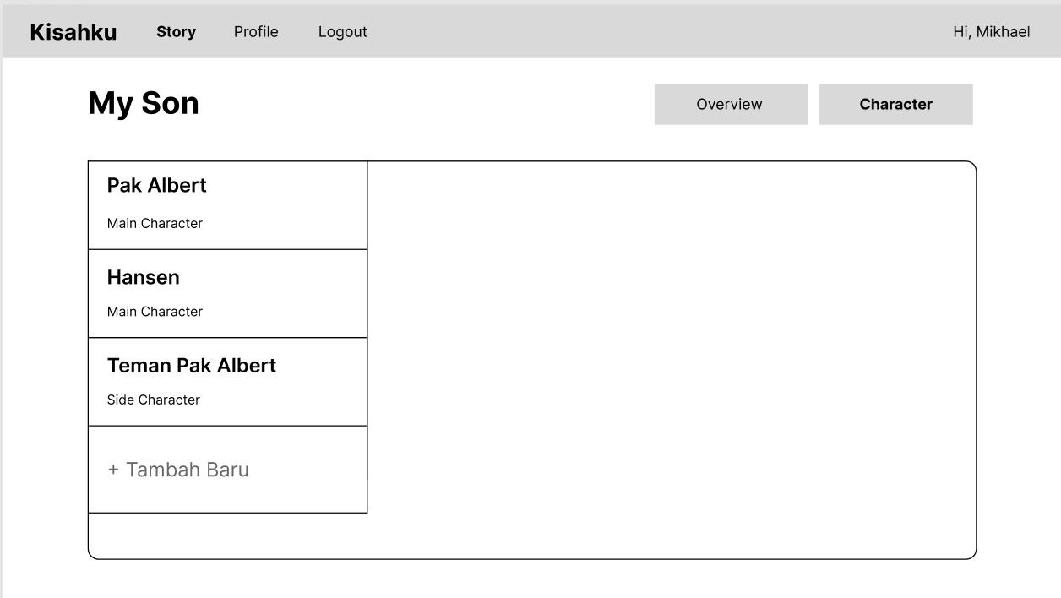

Pada halaman ini tampilkan seluruh character dalam layout sidebar. Berikan juga sebuah button untuk menambahkan karakter baru. Apabila karakter tersebut di klik, navigasikan ke story characters edit. Jangan lupa memberikan tab yang sama seperti pada overview untuk berpindah halaman.

## Story Characters Edit(/stories/:story_id/characters/:character_id)

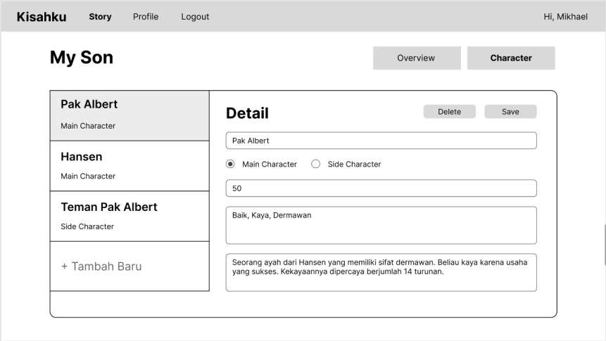

Pada halaman ini, tampilkan detail dari karakter. Setiap karakter akan memiliki beberapa atribut seperti nama, peran, umur, sifat, dan backstory. Pada halaman ini pengguna dapat mengedit karakter dan melakukan save. Berikan juga tombol untuk delete untuk menghapus karakter tersebut. **Profile(/profile)**

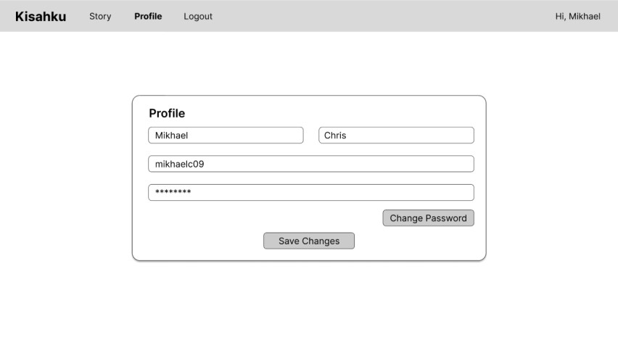

Profile merupakan halaman yang digunakan untuk melakukan edit profil. Tampilkan first name, last name, username**,** dan password dalam bentuk *. Awalnya username dan password terdisable. Berikan sebuah button untuk change password yang akan mengenable field password dan juga memberikan tambahan field untuk confirm password apabila button change password di click.

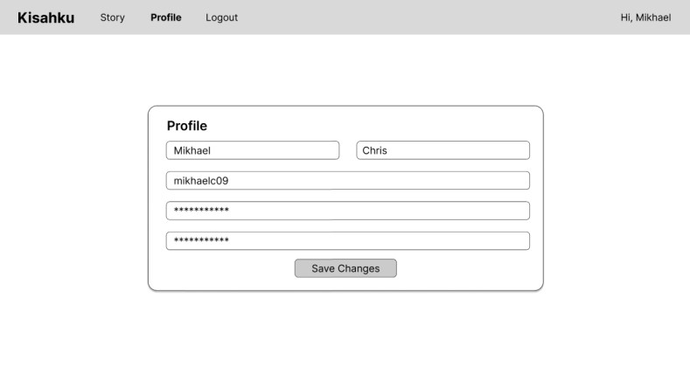

Berikan sebuah button save yang digunakan untuk menyimpan seluruh perubahan pada form ini. Simpan perubahan password apabila password dan confirm password sudah sesuai.

Note:

* Berikan data dummy minimal 1 user dan 2 story untuk mempermudah koreksi. Pastikan apabila membuat user baru, semua fitur masih berlangsung dengan baik.
* Contoh tampilan hanya untuk layout, silahkan styling sendiri, boleh menggunakan library CSS apapun untuk styling (**wajib melalui CDN**), dilarang menggunakan component library.

**DILARANG MENGGUNAKAN KONSEP MAUPUN MATERI YANG BELUM DIAJARKAN**

## FOLDER NODE MODULES WAJIB DIHAPUS JIKA MELANGGAR MAKA NILAI TUGAS: 0

**PERHATIKAN KETENTUAN DIBAWAH :**

* **Highlight kriteria yang dikerjakan dengan warna kuning dan kumpulkan word beserta dengan file tugas, apabila tidak dikumpulkan maka tugas tidak akan diperiksa.**
* **Akan ada pengurangan nilai sebesar -5 untuk setiap kriteria yang dihighlight namun tidak dikerjakan.**
* **MENCONTEK = Nilai MOD 2**

## TUGAS : 30

|  |  |
| --- | --- |
| **SCORE** **KRITERIA** | |
| **Login dan Register (4)** | |
| 0/1/2 | Dapat register user dengan benar beserta pengecekannya |
| 0/1/2 | Dapat login user dengan benar berserta pengecekannya |
| **Stories (4)** | |
| 0/2 | Dapat menampilkan semua story user |
| 0/2 | Dapat menambah story baru |
| **Story Overview (7)** | |
| 0/2 | Dapat menampilkan overview story |
| 0/3 | Dapat mengupdate overview story |
| 0/2 | Dapat menghapus story |
| **Story Characters (7)** | |
| 0/2 | Dapat menampilkan seluruh character |
| 0/3 | Dapat mengupdate character |
| 0/2 | Dapat menghapus character |
| **Profile (4)** | |
| 0/2 | Dapat mengubah first name dan last name |
| 0/2 | Mekanisme update password sesuai |
| **Lain-Lain (4)** | |
| 0-2 | Styling rapi dan indah |
| 0/2 | Routing sesuai dengan penjelasan |
| Total : 30 | |

Menyetujui Mengetahui Penyusun Soal

(Dr. Ir. Esther Irawati (Grace Levina Dewi, M.Kom.) (Mikhael Chris)

Setiawan, S.Kom, M.Kom) Koordinator Laboratorium Asisten

Koordinator Kuliah